Grupa 7
Środa 14.04.2021r
Drodzy Rodzice przeczytajcie wspólnie z dzieckiem poniższy tekst. Rodzic tekst – dziecko obrazki. Porozmawiajcie, co to jest „ smog”.
Pytania do rozmowy:
-Czym oddycha człowiek?
-Co to jest smog?
-Skąd się bierze?
-Jak możemy z nim walczyć?
-Jakie są przyczyny zanieczyszczenia powietrza?
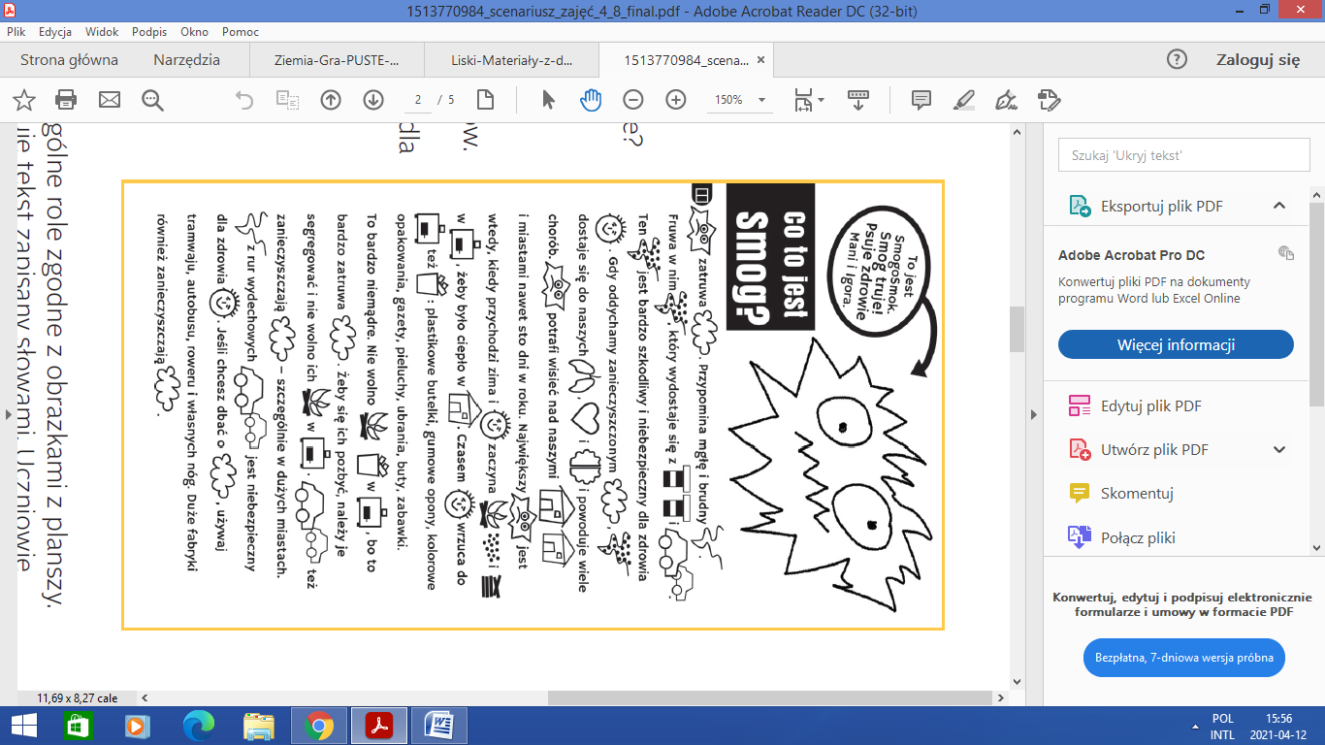
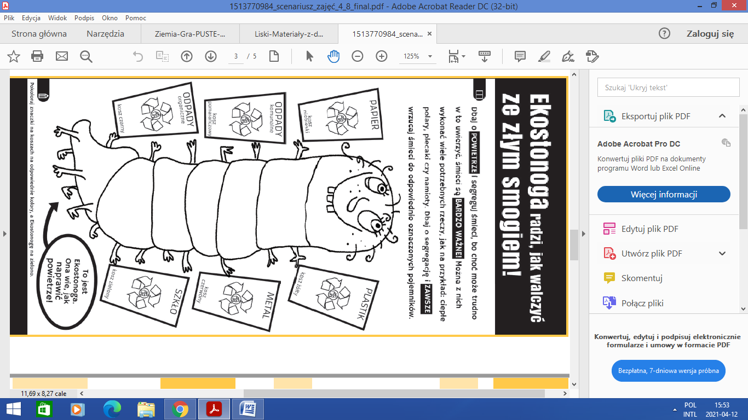
https://kompinfula.files.wordpress.com/2019/03/scenariusz_zajc499c487_4_8.pdf

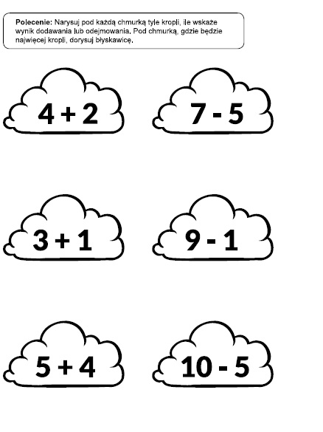
https://pn-pinokio.przedszkola.net.pl/artykuly/--abki.html
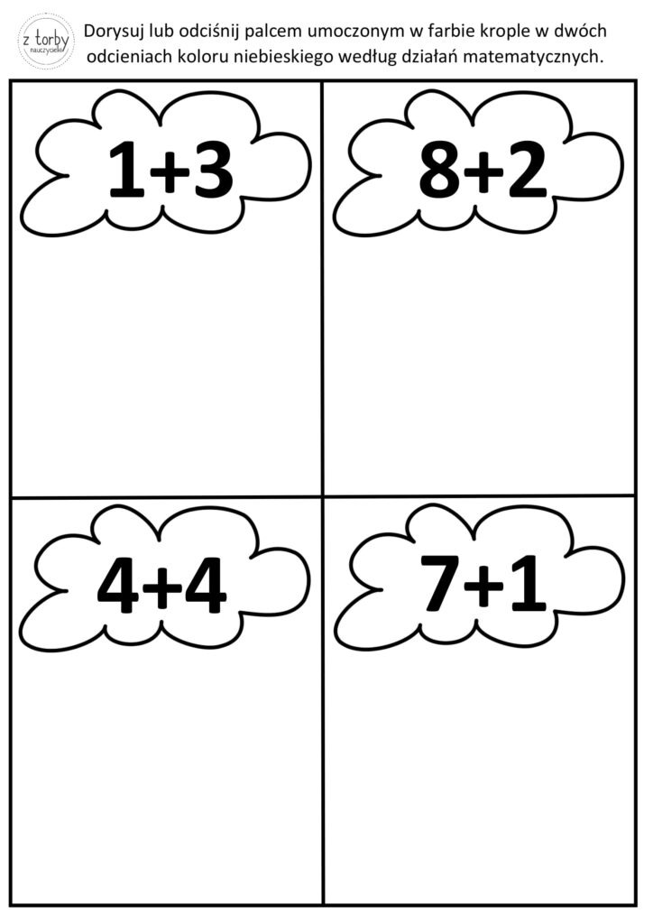
https://mprzedszkole2ostrow.edupage.org/a/5-6-latki
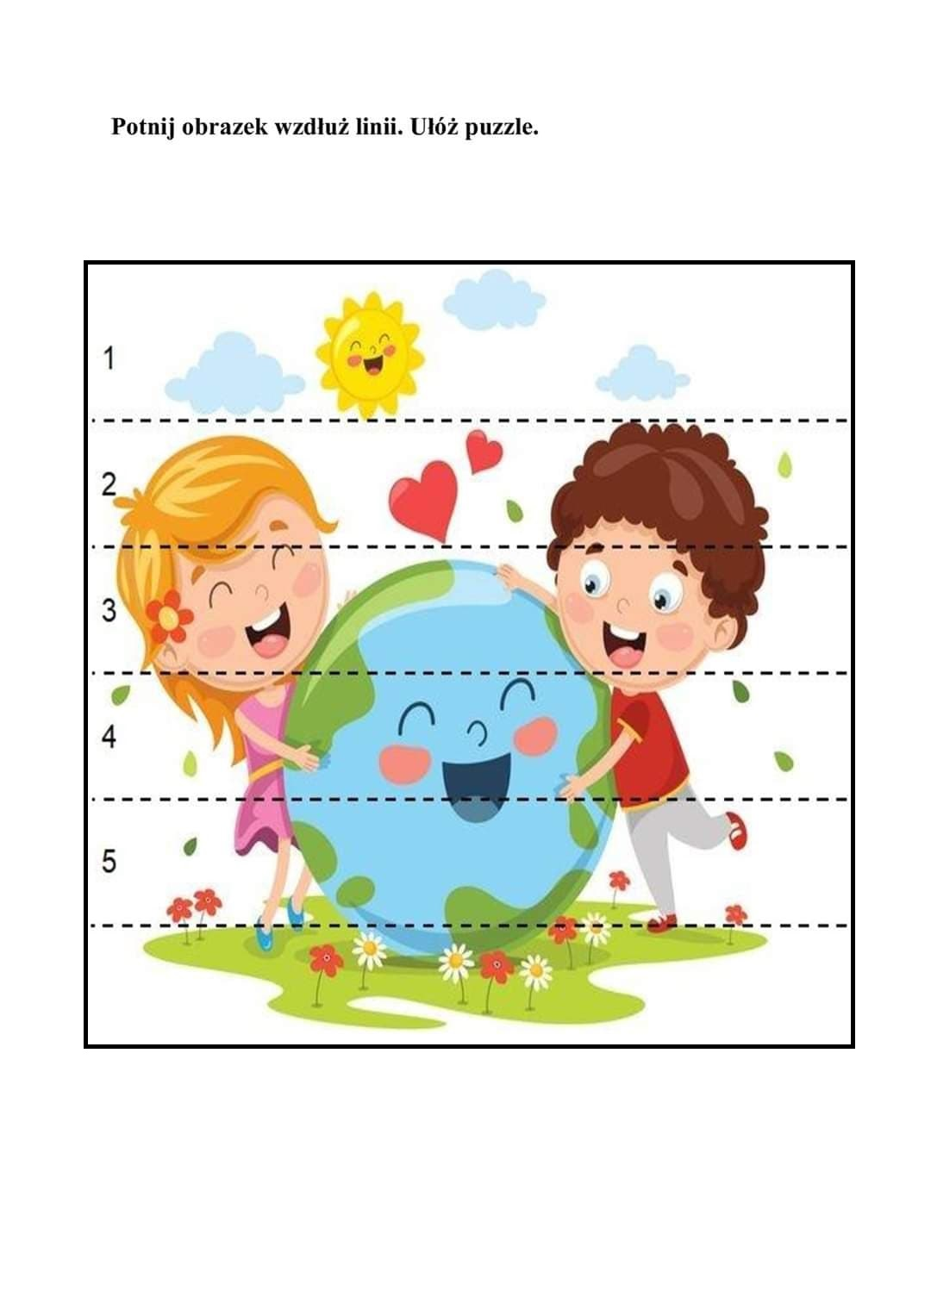
http://www.kolorowyswiatkutno.pl/uploaded/ZdalneNauczanie/m/PUZZLE[1].jpg

Ekorytmy – wytnij obrazki i dokończ w szeregu rozpoczęte rytmy.
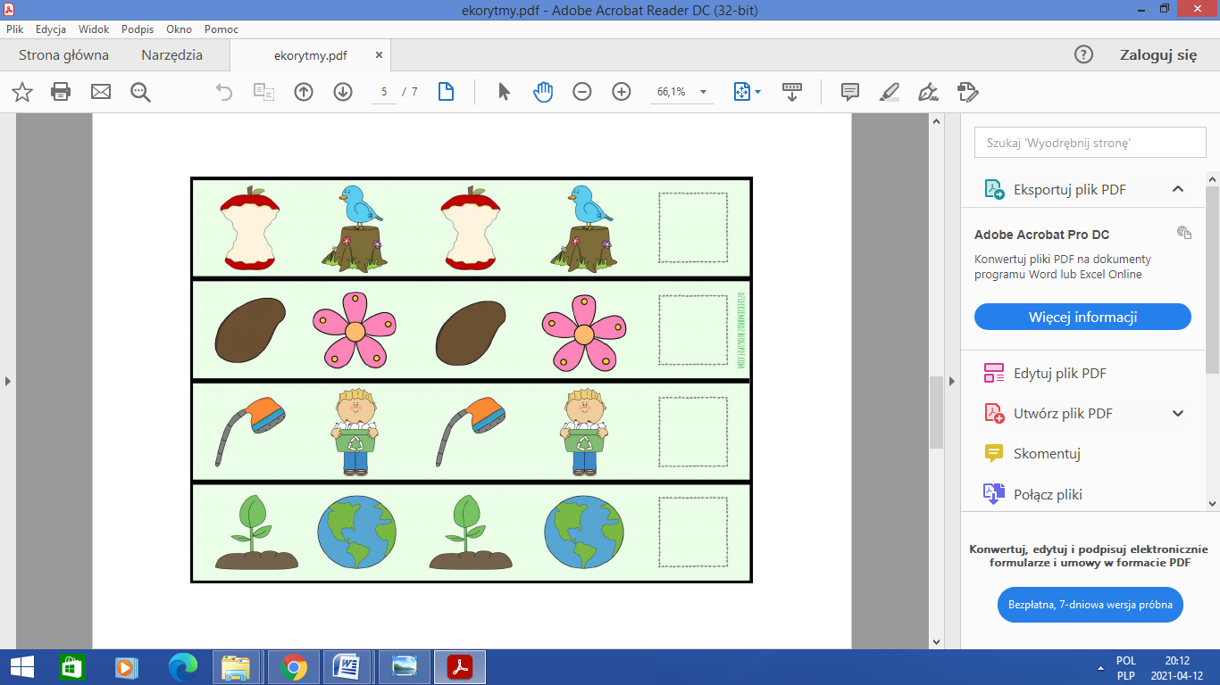
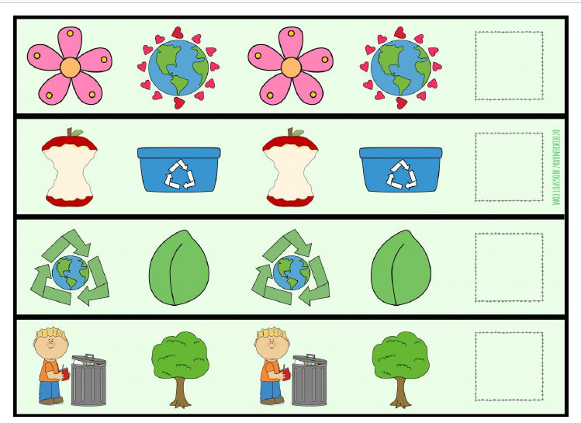

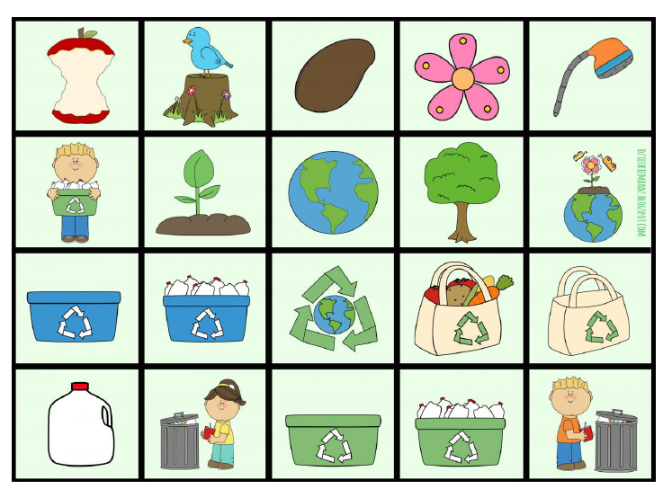
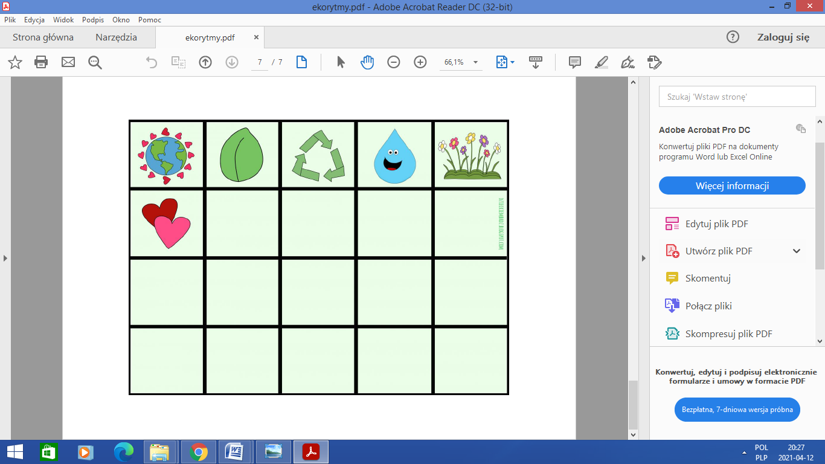
http://przedszkole.swieciechowa.pl/files/2212/ekorytmy.pdf

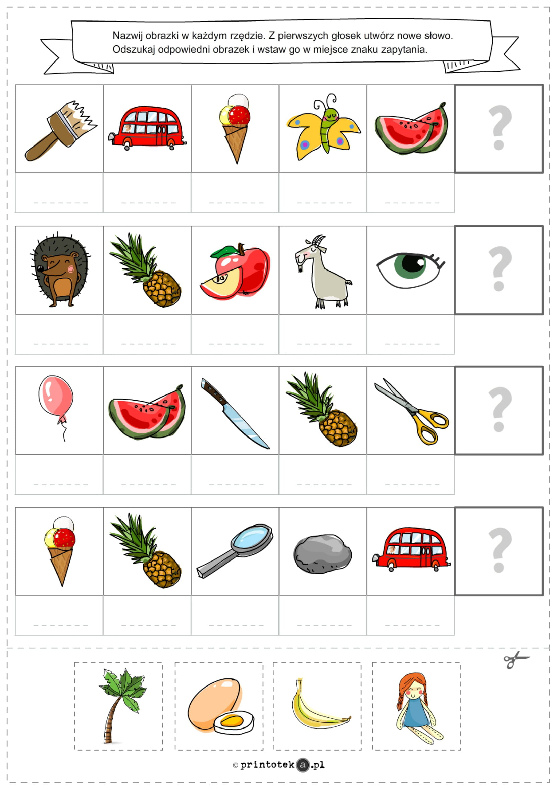
https://pn-pinokio.przedszkola.net.pl/artykuly/--abki.html

